OTBeTu u pemeoxe — QeMoBepc » Em 2018 HH&OPMATIIKA x IIKT npoeKT It appears that your browser does not support our web PDF viewer. You can download the PDF to view
the document.

Ozaezai u peiueiiiie - QeMoaepcii» sra 2o18 uHeOPMATHKA ii HKT npoexz
1) 2A16< X< 61g
2Ai6' ). 16+ 10.1=42
6 8' 6.8+ 1.1=49
42<x<49
43,44,45,46,47,48
OTBeT: 6
2) =x-Fy-F(=z.w)
x z w y
OTBeT: xzwy
3) A — H3
r —ns

M3- M5 = 6
OTBeT: 6

4) 23(1968) — 42(1941) = 27
24(1993) — 73(1967) = 26
33(1987) — 32(1960) = 27
44(1990) — 32(1960) = 30
52(1995) — 73(1967) = 28
OTBeT: 5
0

0
A 0 1
E H

1
0
0 1 0 1
y 0 l 0 1 0
P T fl K

Ответ: 1100
6) R>83
84=10101
85=101011
86=1010110
Ответ: 86
7)

=$СЗ +С$З= 300 + 300= 600

Ответ: 600
8) 260/15 = 17,3 =» 18.2 = 36
Ответ: 36

9) (320.21'.2')/(640.480) = 8

28=156
Ответ: 256
10)

=$C2 +D$3

Е 0
0

2001—2000

2001 = 2.5'+0+ 0 +1 = 251

Ответ: 251
11) F9 — F6 — F3 — F1 — F2 — F3 — F1

F6
F3 F1

Ответ: 9631231

57
255 (8)
57

F9

F2

179
255 (8)
179

F3 F1

208 27

0
192 0

1 | 1 | 0 | 1 | 0 | 0 | 0 | 0 208
1 | 1 | 1 | 0 | 0 | 0 | 0 | 0
1 | 1 | 0 | 0 | 0 | 0 | 0 | 0 192

8+8+3 = 19
Ответ: 19

13) 2 > 26 = > N= 5 бит
10 символ = > 5.10 = 50 бит

50 / 8 = 7 байт
50 пользователей => 50.7 = 350 байт
Ответ: 350
14) 4+N.(a+4)-28 = 0

N.(a+4) = 24
6+N.(b-6)-22 = 0
N.(b-6) = 16
НОД(24, 16) = 8

Ответ: 8
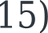
Е L
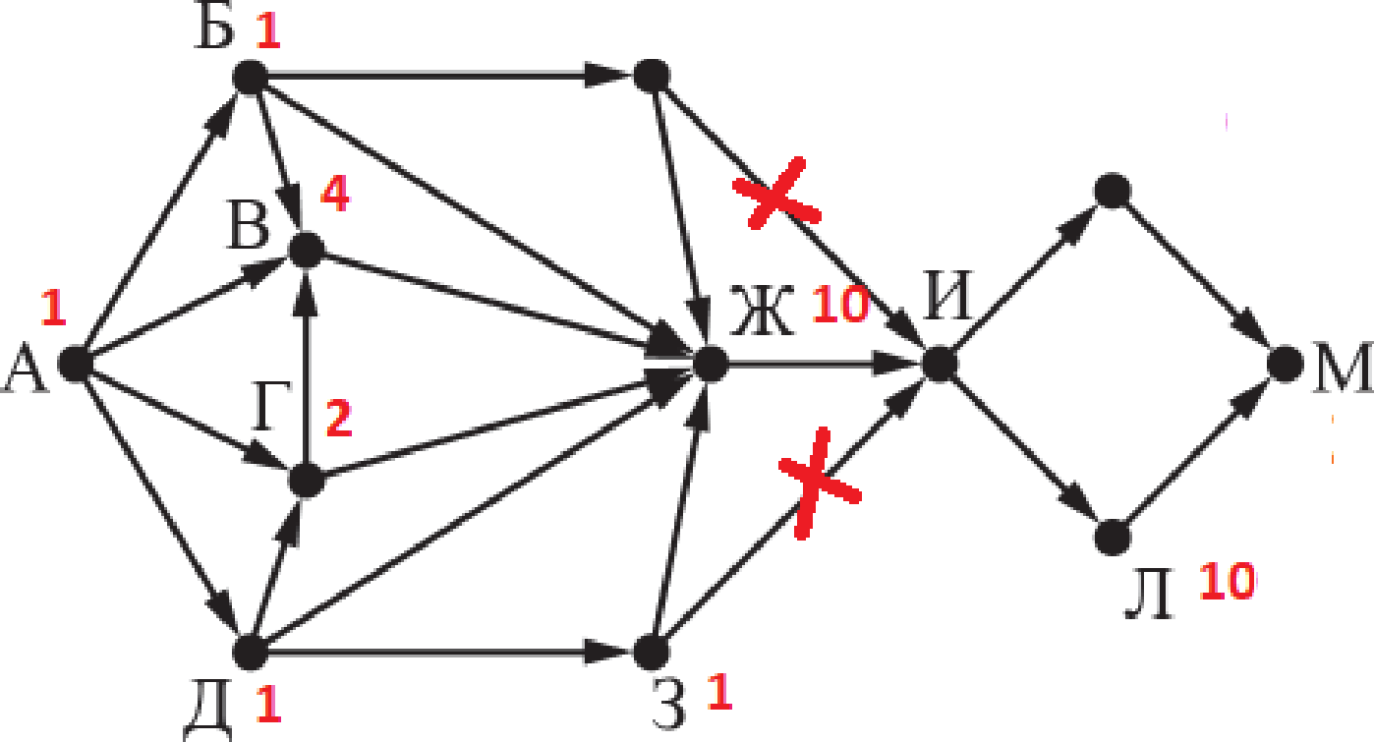
Щl0

20

16) 49' 0 + 7' 0 49
7' 0 + 7' 0 7'
10000...0000 7" — 30 нулей
100... 000 7' 0 20 нулей
100..100... 000

100 7'— 2 нулей
.06666...66600 18 «6» содержится

Ответ: 18
17)
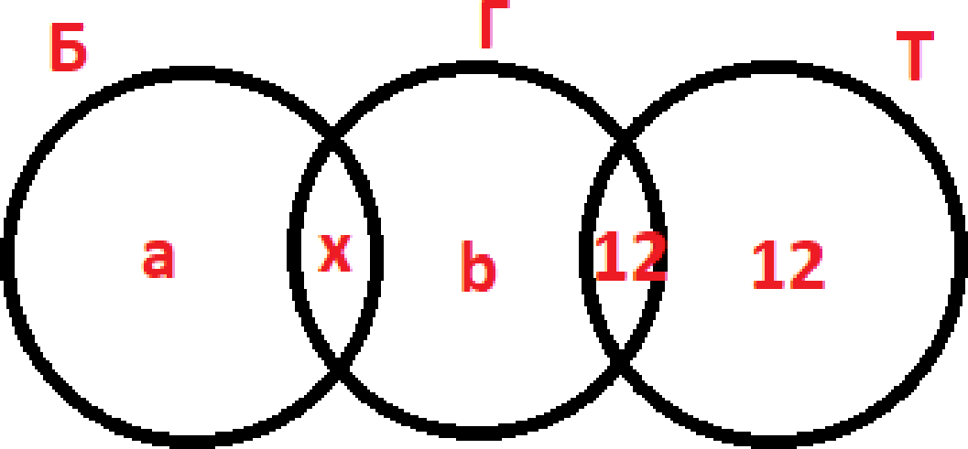
a+x=22
b+x+12=40 = > b+х=28 a+x+b+ 12+ 12=66 a+x+b=42 => a=42-28= 14 a+x=22 => a=22-14 = 8
Ответ: 8
18) x>9 + x.x<A => Aa81
y.y>A + y<9 => при y=10, 100>A = > A=99
Ответ: 99
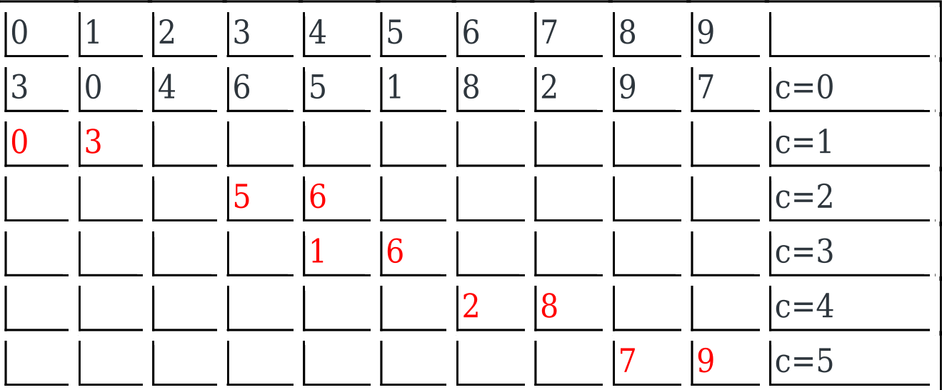
19)

Ответ: 5
20) L(Сумма нечетных цифр)=5 М(Сумма цифр)=7
1 — 2 — 4 — 9 — 19 — 39 — 79
Ответ: 79

21) 2(x-1)'+27
при x=1, y=27 1+27=28
Ответ: 28
22)

2 | 3 | 4 | 5 | б | 7 | 8 | 9 | 10 | 11 | 12
l | l | 2 | 3 | б | 9 | 15 | 15 | 30 | 30 | 60

Ответ: 60
23) (=x1 +y1) (=x2.y2) = 1
=(=x1+y1) + (=x2.y2) = 1 (xl.=y1) + (=x2.y2) = 1

X1

0

x1y1
01
10
11
y1

0

0

x2y2
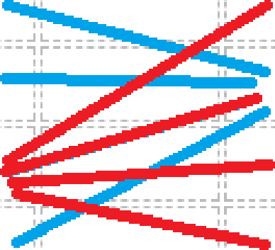
00
01
10
11
x2 y2
0

0

0
0

0

0

x1y1

00
01
10
x2y2 хЗуЗ

7

x4y4 1
10
1
x5y5 хбуб

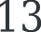 lб

x7y7

19

1 1 i 1 1 i
22

Ответ: 22

